中２数学　チェックテスト　一次関数⑫

　／５

**名前 (　　　　　　　　　　　　)**

１．右の図のように、A(－1，4)，B(－2，0)，C(6，0)，D(3，4)を頂点

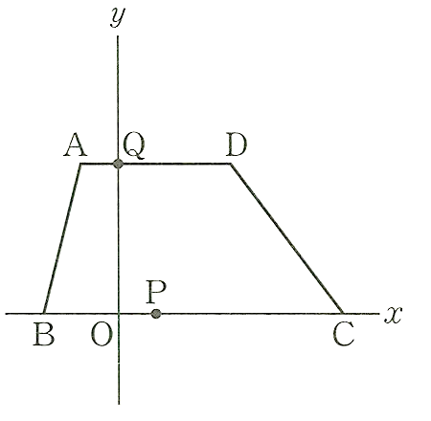

とする台形ABCDがある。次の問いに答えなさい。

① 点P(1，0)を通り，台形ABCDの面積を2等分する直線の式を求めなさい。

＝

② 点Q(0，4)を通る直線で台形ABCDを分ける。点Aがあるほうの四角形

の面積が台形ABCDのになるような直線の式を求めなさい。

＝

２．右の図において、直線lはを表し、A，Bはそれぞれ

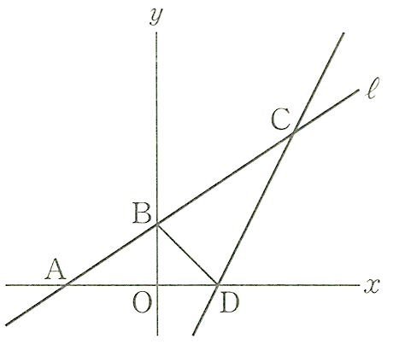

lと軸，軸との交点である。また、Cはl上に，Dは軸上に

あって，△CADと△BADの面積の比が5：2となる点である。

AO：OD＝3：2のとき、次の問いに答えなさい。

① 点Aの座標を求めなさい。

A：(　　　，　　　)

② 点Cの座標を求めなさい。

C：(　　　，　　　)

② 直線CDの式を求めなさい。

＝

